МУНИЦИПАЛЬНОЕ КАЗЁННОЕ ДОШКОЛЬНОЕ
ОБРАЗОВАТЕЛЬНОЕ УЧРЕЖДЕНИЕ
ПОЧИНКОВСКИЙ ДЕТСКИЙ САД №8

Тематическое развлечение по антитеррористической безопасности
«Одни дома» (по мотивам русской народной сказки «Волк и семеро козлят») в группе раннего возраста.

Выполнила: воспитатель высшей категории
Шалунова Л.А.

с. Починки 2021г.

Пояснительная записка
Название работы: «Одни дома».
Цель: на примере сказок дать детям знания о правилах безопасного поведения в жизни.
Задачи:
- учить детей разыгрывать несложное представление по знакомому литературному произведению, соотносить игровое действие и эмоциональную выразительность движения со словами;
- подвести детей к пониманию соблюдений элементарных правил безопасного поведения дома и на улице среди незнакомых людей;
- Развивать понимание речи окружающих, умение вслушиваться в речь и пользоваться в общении ситуативной речью.
Область применения: познавательное развитие.
Форма реализации: развлечение.
Методы реализации:
- Словесные (ситуации-загадки, беседы, «живой разговор», стихи, сказка);
- Практические (подвижная игра «Где же наши ручки», музыкальная игра «Погремушечка», дидактическая игра «Свой – чужой», игры-театрализация, проблемная ситуация «Что делать, если оказался в беде?»);
- Наглядные (наблюдения, образец положительного безопасного поведения в чрезвычайных ситуациях).
Возрастная группа воспитанников: ранний возраст.
Ожидаемый результат:
У детей повысится творческая активность: они с удовольствием будут участвовать в драматизации сказок.
У детей будут сформированы элементарные правила безопасного поведения дома и на улице среди незнакомых людей.

Содержательная часть
Предварительная работа
Чтение детям сказки «Волк и семеро козлят». Показ настольного театра по данной сказке. Просмотр мультфильма.
Действующие лица:
- Мама-коза — воспитатель
- Волк — мальчик из подготовительной группы
- Козлята — дети младшей группы.
Оборудование:
- маски козлят для детей (7 штук.)
- маски козы и волка.
- аудиозапись русской народной сказки «Волк и семеро козлят»
Место проведения: групповая комната.
Ход мероприятия:
Звучит фонограмма русской народной мелодии – начало сказки:
Как у речки на опушке
Жила козочка в избушке.
И красива и мила.
Мамой козочка была.
У нее росли ребятки –
Очень милые козлятки.
Мама деточек любила
И хозяйничать учила: (дети и Коза выполняют движения по тексту)
Дом и дворик убирать,
Пол метлою подметать,
Печь топить. Варить обед.
Утром козочка вставала
И детишек поднимала,
Их кормила и поила,
И в поле уходила.
А козлятки ее ждали…
Но без мамы не скучали.
Песни пели, танцевали,
В игры разные играли.
Игра «Где же наши ручки…»
Коза: Вы Козлятушки мои,
Вы ребятушки мои,
Вы на семь замков запирайтесь
Лишь на голос мой откликайтесь!
(В это время волк крадется и подслушивает. Когда Коза уходит, козлята
остаются одни).
Музыкальная игра «Погремушечка»
(Стук в дверь, козлята прекращают играть и убегают в дом)
Голос Волка:
Козлятушки, ребятушки
Отопритесь, отворитесь
Ваша мать пришла,
Молочка принесла.
Козленок: Слышим, слышим! Это не матушкин голосок!
Пришлось уйти Волку ни с чем. А Коза вернулась домой и запела…
(Появляется Коза.)
Коза: Козлятушки, ребятушки,
Отопритесь, отворитесь.
Ваша мать пришла,
Молочка принесла.
Бежит молочко по вымечку
С вымечка по копытечку,
С копытечка в сырую землю.
(Козлята открывают дверь и выходят из избушки к Козе, рассказывают ей,
что приходил Волк, пел грубым голосом, но они не открыли ему дверь)
Коза: Молодцы, детки!
Никогда чужим дверь не открывайте!
А если еще Волк придет, вы ему скажите, что я его рогами забодаю и
копытами затопчу!
Коза уходит в лес. Снова козлята остаются одни. Волк подходит к дому Козы
и поет тонким голосом. Козлята открывают ему дверь.
Волк за верёвку уводит Козлят. Только один козленок
спрятался, не схватил его Волк.
Пришла Коза, увидела, что дверь открыта и нет в домике Козлят, заплакала,
запричитала. Козленок рассказывает маме Козе, что приходил злой Волк,
всех сестер и братьев в лес к себе забрал.
Коза: Ох, вы, детушки, мои Козлятушки!
Зачем отпирались, отворялись, злому Волку доставались?
(перестала плакать) Побегу, Волка догоню и Козлят отберу!
(Музыка.)
Появляется Волк с козлятами – как- будто он ходит по лесу. Коза
догоняет Волка.)
Коза: Стой, негодный! Отдавай моих Козлят!
Волк с козлятами пытается убежать.
Коза догоняет.
Волк: Ладно, ладно! Забирай своих козлят!
(Волк убегает.)
Коза: Козлятушки мои!
Козлята: Мама, мама!
(Коза обнимает Козлят.)
Коза: Никогда больше не открывайте дверь чужим!
Козленок: Но Волк пел тонким голосом!
Коза: Тогда надо кричать, звать на помощь.
Козлята: Помогите, спасите! Волк хочет нас съесть!
Коза: А можно притвориться, что никого дома нет?
Козлята: Можно.
Коза: Давайте посидим в тишине, волк подумает, что никого нет, и уйдет.
Если волк не уходит можно предложить детям другой вариант. покричать, позвонить в полицию по номеру 02.
Коза: Больше не попадетесь злому Волку?
Игра «Чужой, свой» (с мячом)
Свой: мама, папа, бабушка, дедушка, сестра,
Чужой: прохожий, незнакомец, волк.
Вижу, что это правило вы запомнили.
Доверять нужно только знакомым , а незнакомый может быть опасным, испугать.
А также запомните:
Дверь незнакомым не открывай
Словам и подаркам не доверяй.
Скажи: «Скоро мама придёт,
Сама, если надо вам дверь отопрёт».
Коза угощает козлят яблоками.

Дополнительные материалы
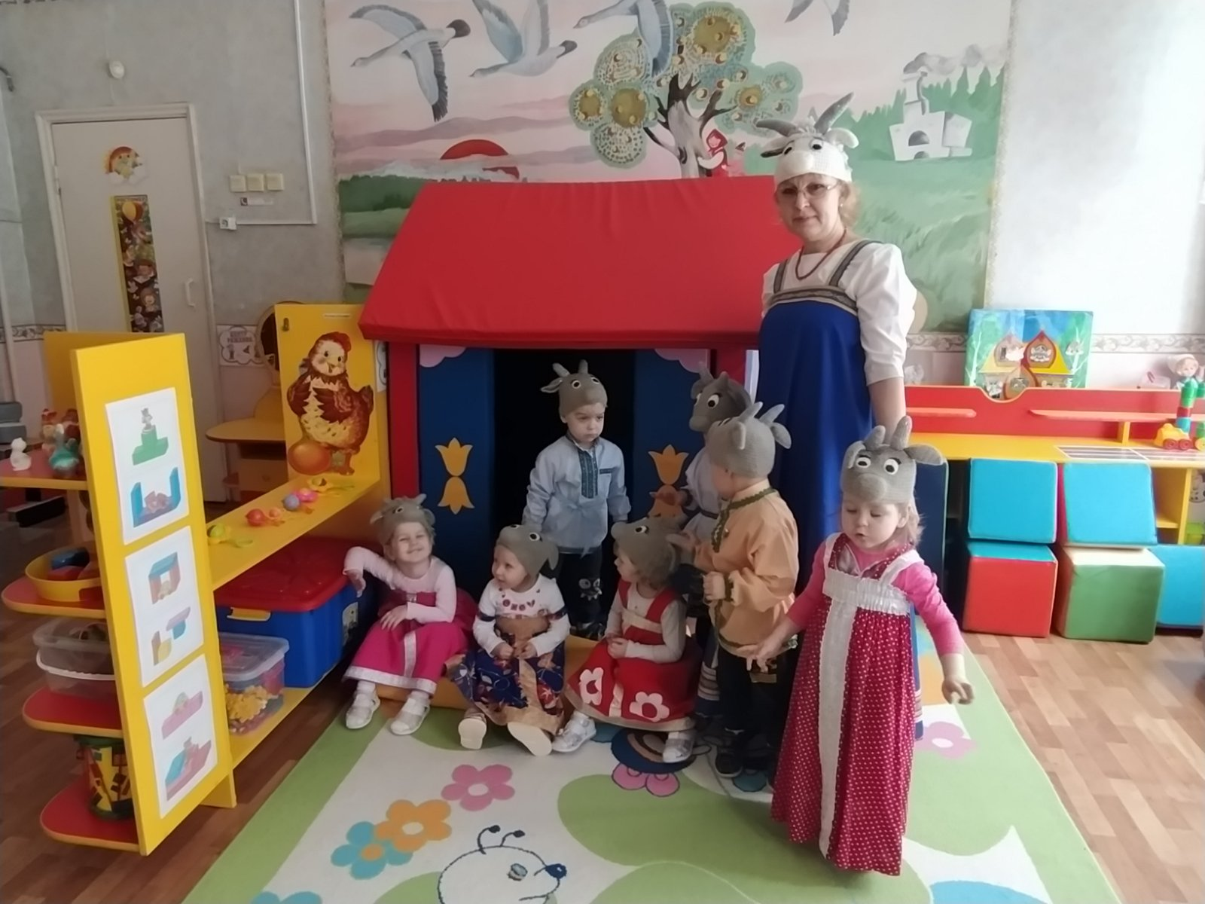
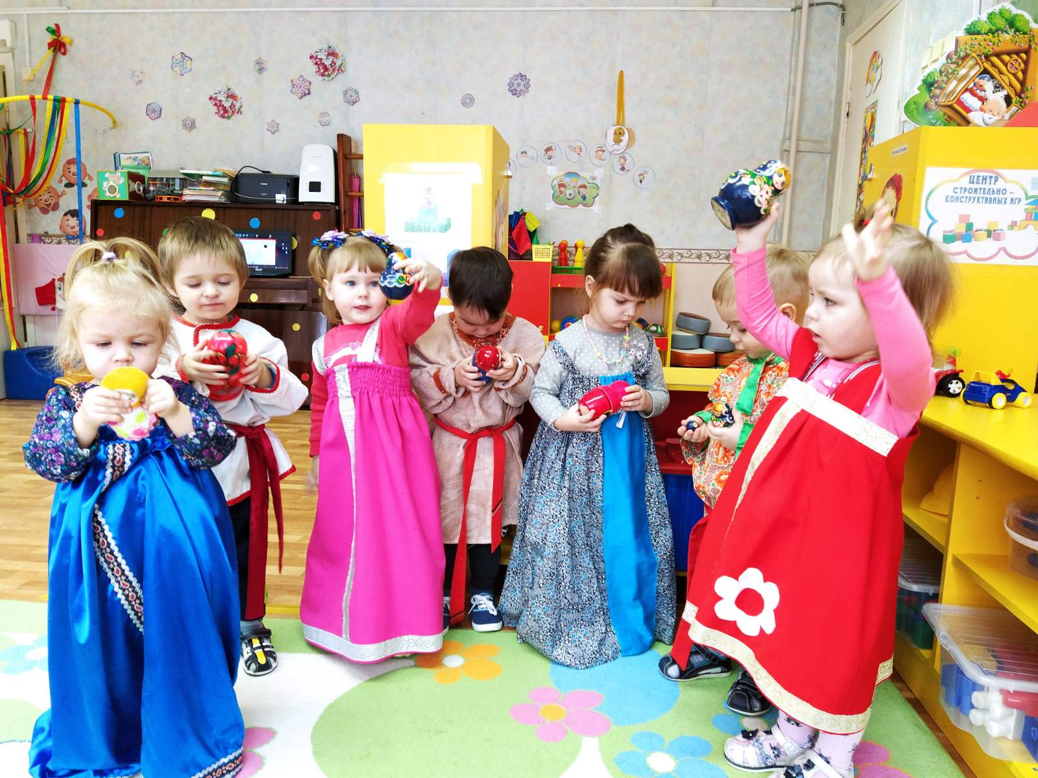

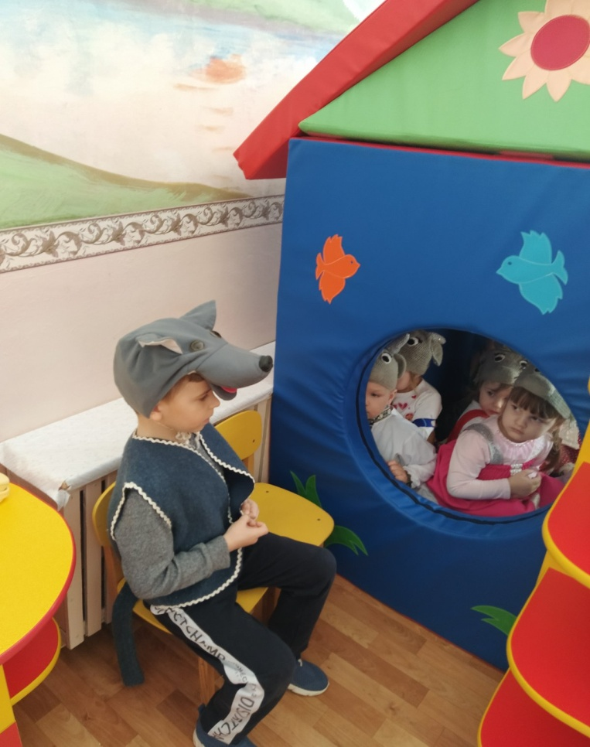
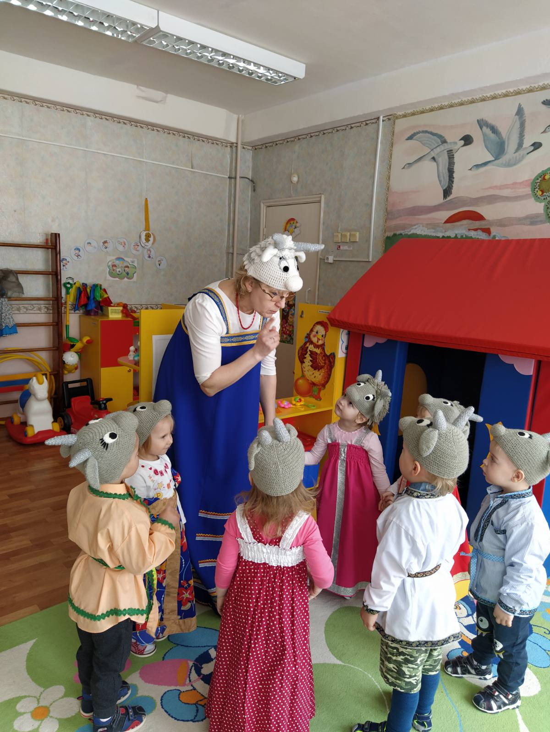

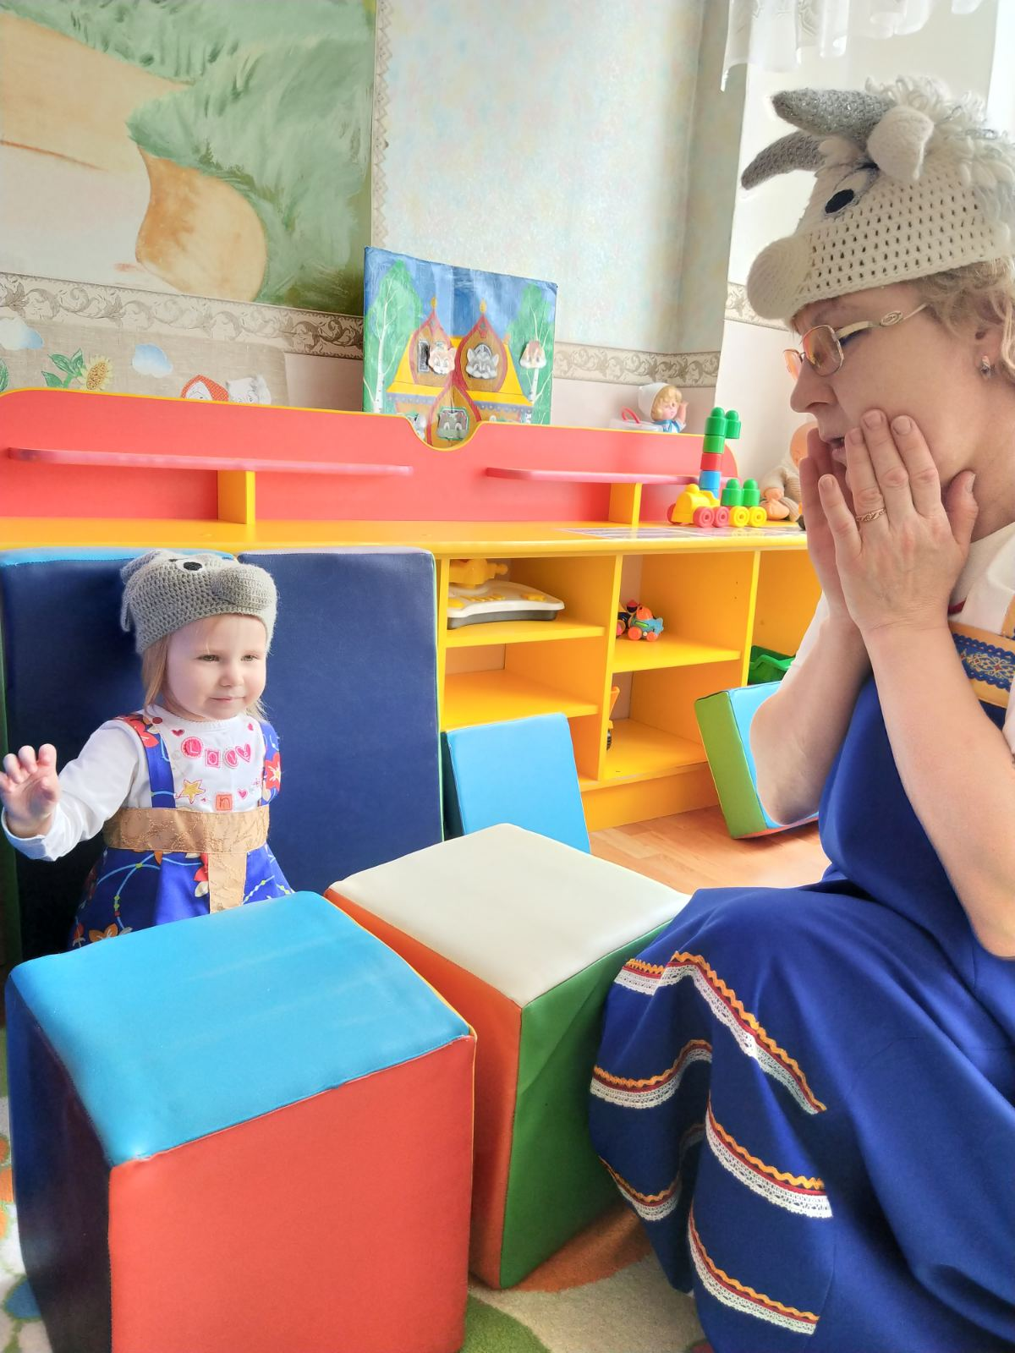

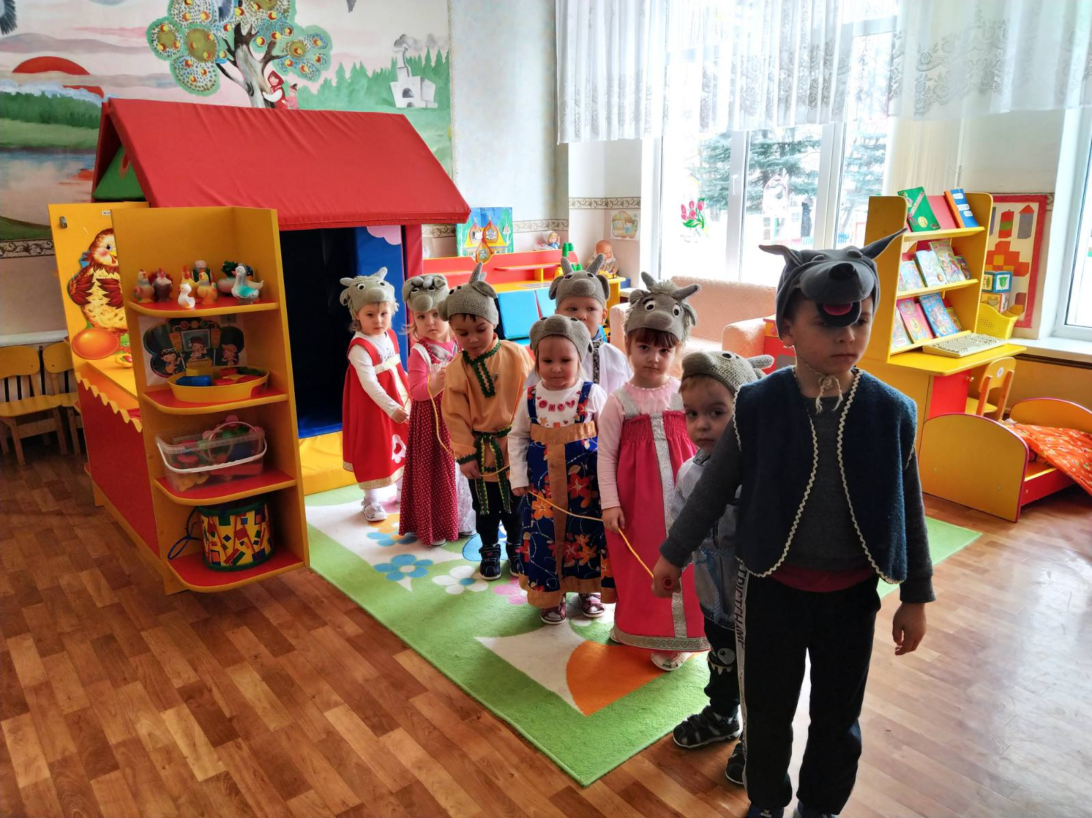

Используемая литература
- Авдеева, Н. Н. Безопасность: учебное пособие по основам безопасной жизнедеятельности детей старшего дошкольного возраста / Н. Н. Авдеева. – СПб : Детство–пресс, 2007. − 145 с.
- Алёшина Н.В. «Ознакомление дошкольников с окружающим и социальной действительностью» (младшая группа). Изд.:ЦГЛ Москва, 2003.
- Белая К.Б. «Формирование основ безопасности у дошкольников»., Издательство: «Мозаика – Синтез», г. Москва, 2014.
- Стеркина Р.Б. «Безопасность» – Издательство: «Детство – Пресс», г. Санкт – Петербург, 2019.
- Шорыгина Т.А. «Основы безопасности» – Издательство: «Сфера», г. Москва, 2007.
- Сборник. Русские народные сказки.

